Ricardo Rodríguez Juan

GÜRTEL: CASOS CERRADOS
PEC4. TALLER FOTOGRAFÍA E IMAGEN

ÍNDICE

Pags.

JUSTIFICACIÓN CONCEPTUAL 3
JUSTIFICACIÓN FORMAL 4
BIBLIOGRAFÍA 5
OTROS RECURSOS CONSULTADOS 5
FOTOGRAFÍAS 7
FOTOGRAFÍA FINAL 16

JUSTIFICACIÓN CONCEPTUAL
La fotografía como imagen y como material vincula a los objetos entre tiempos pretéritos y presentes (Plasencia I. p 66) y puede erigirse en carta de memoria al ser releída en el futuro. Es lo que vemos de forma cotidiana en nuestros álbumes de fotos que no son más que un archivo que registra a nuestros ancestros, a nosotros mismos, los entornos y los procesos. Es el relato de nuestra historia (Plasencia I. p67). Muchos de los archivos que se pueden encontrar residen en “el retrato” y subrayo este término como tiempo difunto (Plasencia I. p 68), plasmándose claramente en la fotografía funeraria como muerte retenida y prolongada en la escena de la vida y detenida fuera de la propia escena como describe Inés Plasencia (Plasencia I. p 68).
La relación entre retrato y archivo, ya iniciado en los primeros años de la fotografía por Samuel Cohner y Julian Vannerson (Castelló FJ, Maderuelo AA. p 201), junto al retrato como identificador de criminales (Castelló FJ, Maderuelo AA. p.203), los archivos de August Sander o de Nobuyoshi Araki (Castelló FJ, Maderuelo AA. pp. 204-216) o el trabajo de Christian Boltanski, El Caso, (1988)¹, me resultan de gran utilidad en la presentación de este trabajo.
Así mismo, la utilización del archivo como estrategia para construir un discurso político como lo hicieran en su día Hannah Höck o Kazimir Málevich (Castelló FJ, Maderuelo AA. p.230), sirven de referentes para la realización del trabajo que lleva por título “GÜRTEL: CASOS CERRADOS”
En noviembre de 2007 se inició una investigación por la Fiscalía Anticorrupción , que se denunció en febrero de 2009, ante la Audiencia Nacional sobre la corrupción y financiación del Partido Popular, partido del gobierno en ese momento, y que se llamó la trama o caso Gürtel². En este contexto se produjeron entre 2009, hasta 2020 una serie de fallecimientos de diferentes actores: políticos, empresarios, delincuentes, abogados, jueces, etc, hasta un total de 17. Todos ellos murieron en momentos sospechosos y con unas causas de muerte sorprendentes, como suicidios, infartos agudos, demencias sobrevenidas, accidentes, etc
Esta truculenta historia, es propia de un thriller hollywoodiense similar a las múltiples películas de corrupción política, como Ciudadano Kane 1941) de Orson Wells, Todos los hombres del Presidente (1976) de Alan Pakula, o el JFK (1991) y Nixon (1995) ambas de Oliver Stone³. Curiosamente se ha llevado a las pantallas cinematográficas la temática del caso Gürtel con la película El Reino (2018) de Rodrigo Sorogoyen, sin embargo no se hace

¹Christian Boltanski, El Caso, (1988) http://workflow.arts.ac.uk/artefact/file/download.php?file=3239242&view=277636
² Caso Gürtel - Wikipedia, la enciclopedia libre https://es.wikipedia.org › wiki › Caso_Gürtel

.
mención a los fallecimientos fortuitos que se presentan y es por ello que les llamo Casos Cerrados, aunque bien darían para otro thriller o serie.
Para mostrar este archivo me he apropiado de diferentes fotografías, retratos de los personajes, de distintas direcciones web de internet. Los retratos se presentan posteriormente montados sobre esquelas, con la finalidad de mostrar unos obituarios en los que se indica nombre, fecha y causa de la muerte, proporcionando la identificación y la temporalidad de los sucesos. Si bien esta representación puede hacerse on line, en una web o en otro soporte digital para su difusión, sería más interesante exponerla en una sala o museo disponiendo lápidas que llevasen las esquelas producidas y utilizando la fotografía final como cartel de presentación de la instalación.

JUSTIFICACIÓN FORMAL
El archivo consta de 17 imágenes apropiadas de retratos de diferentes actores (4 de ellas no pudieron ser obtenidas y se muestran como siluetas de rostros ficticios), conseguidas de varias webs de internet. Cada retrato se manipuló, recortando la imagen original y transformándola a blanco y negro con el editor de fotografías Windows Photo Editor 10.0. La intención de esta manipulación fue: primeramente, obtener una imagen precisa de los rostros retratados que pudiera manifestar algo de sus estados o de su carácter (ansiedad, miedo, preocupación, prepotencia, etc) y segundo, convertir el color a blanco y negro haciendo mención al recuerdo, ya que las imágenes en color que reflejan la vigencia de la noticia actual se difuminan, cuando estas dejan ser de interés periodístico y ciudadano, convirtiéndose en imágenes en blanco y negro.
Los retratos fueron montados sobre un soporte que componía una esquela base, tomada también de internet, a la que se añadieron las líneas de texto con nombre del fallecid@, fecha del deceso, cargos o empleos, y causa de la muerte. Para este montaje se utilizó Power Point y Word. La secuencia por fechas de fallecimiento otorgan al archivo un carácter de secuencia temporal.
La imagen final la componen todas las fotos esquelas del archivo ordenadas por fechas, de izquierda a derecha y de arriba abajo, y selladas con un rótulo en rojo con el epígrafe GÜRTEL: CASOS CERRADOS.
Este archivo se puede catalogar como producto postfotográfico por estar basado en el apropiacionismo y la intencionalidad, y por utilizar sistemas digitales en su producción y difusión (Cortiglia FJ.; Cesari L. p 249). Emplea los recursos del “retrato”, “el paso del tiempo” y el “ Blanco y Negro” ((Cortiglia FJ.; Cesari L.) en su producción.
En cuanto al soporte, admite muchas posibilidades. Desde el soporte digital en un archivo pdf hasta una página web en su difusión por internet, o la instalación ,como he mencionado anteriormente, y dentro de esta posibilidad también admite diferentes formatos: lápidas, esquelas en un pared, móbil colgado conteniendo en los diferentes brazos cada uno de los retratos -esquela etc.

BIBLIOGRAFÍA

Castelló Julia , Maderuelo Ali A. Referencias y pretextos artísticos PID_00256283. UOC
Cortiglia Fernando José, Cesari Luciana Fichas temáticas sobre recursos expresivos en fotografía PID_00256559. UOC
Imaginario Andrea, 7 Obras emblemáticas de Andy Warhol https://www.culturagenial.com/es/obras-andy-warhol/
Plasencia Inés Enfoques teóricos en la fotografía PID_00255744. UOC

OTROS RECURSOS CONSULTADOS
Caso Gürtel - Wikipedia, la enciclopedia libre
https://es.wikipedia.org › wiki › Caso_Gürtel

https://www.elplural.com/politica/muertes-suicidios-y-accidentes-otro-extrano-fallecimiento-implicado-en-la-corrupcion-del-pp_224639102
https://www.losreplicantes.com/articulos/10-muertos-tramas-corrupcion-pp/
Rita Barberá - Wikipedia, la enciclopedia libre
https://es.wikipedia.org › wiki › Rita_Barberá
Miguel Blesa - Wikipedia, la enciclopedia libre
https://es.wikipedia.org › wiki › Miguel_Blesa

La esposa del portavoz adjunto del PP en el Senado aparece ...
https://www.elperiodico.com › politica › la-esposa-del-...

Isidro Cuberos: Hallado muerto el exasesor de Arenas ...
https://elpais.com › PP
Muere Antonio Pedreira, el juez del 'caso Gürtel' - El País
https://elpais.com › Jueces
14 personas implicadas en la corrupción del PP han ...
https://www.elplural.com › Política

José Martínez Núñez - Wikipedia, la enciclopedia libre
https://es.wikipedia.org › wiki › José_Martínez_Núñez

Álvaro Lapuerta - Wikipedia, la enciclopedia libre
https://es.wikipedia.org › wiki › Álvaro_Lapuerta

Tomás Villanueva - Wikipedia, la enciclopedia libre
https://es.wikipedia.org › wiki › Tomás_Villanueva

María José Alcón Miquel - Wikipedia, la enciclopedia libre
https://es.wikipedia.org › wiki › María_José_Alcón_Mi...

Muere un empresario de la Gürtel que llevaba tres años ...
https://blogs.elconfidencial.com › España › El Confidente

15ª muerte en la corrupción del PP: un amigo de Granados y ...
https://www.losreplicantes.com › Política

Muere Enrique Olivares, el falso cura que asaltó la casa ...
https://www.eldiario.es › Política

Enrique Álvarez Conde - Wikipedia, la enciclopedia libre
https://es.wikipedia.org › wiki › Enrique_Álvarez_Conde

,

FOTOGRAFÍAS
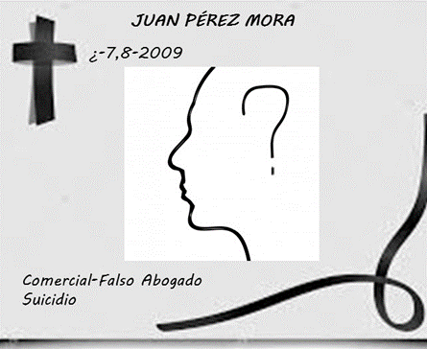

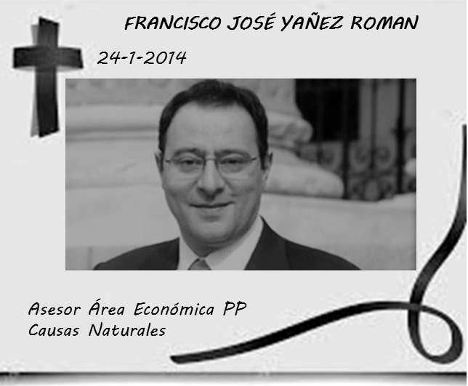

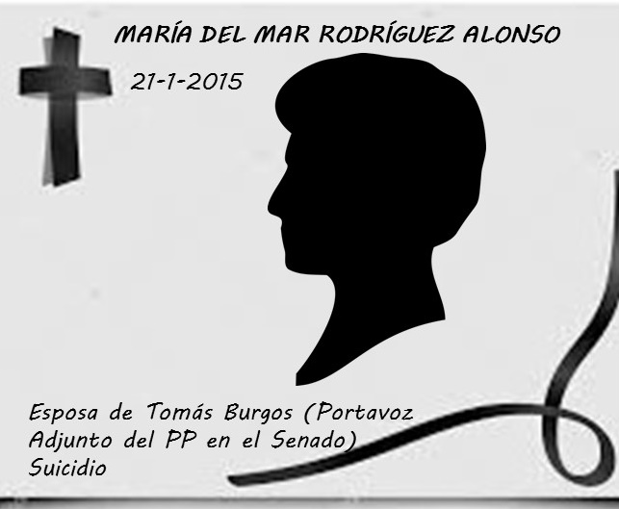

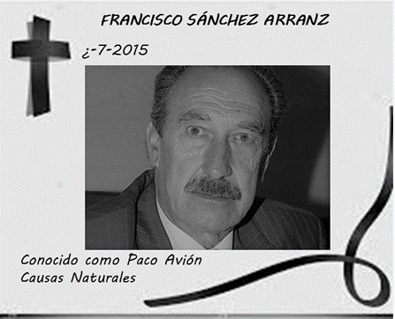

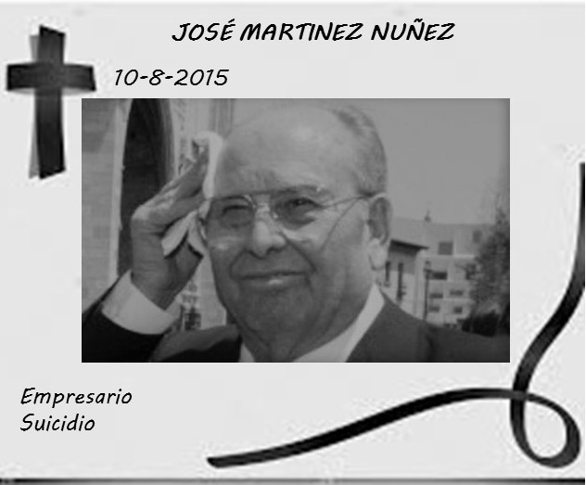

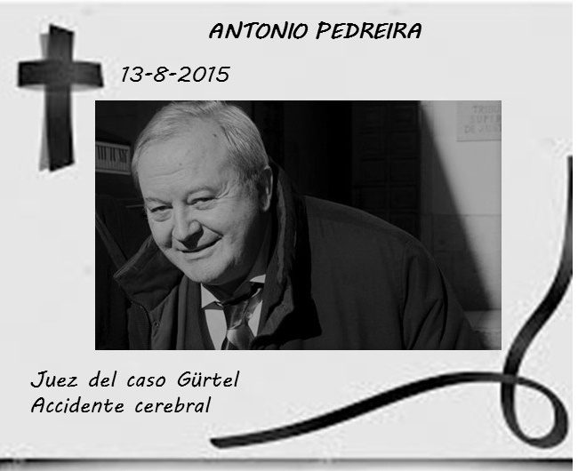
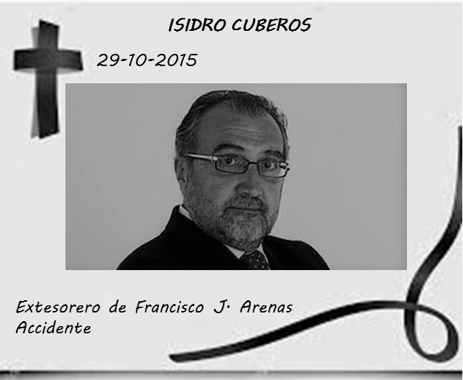

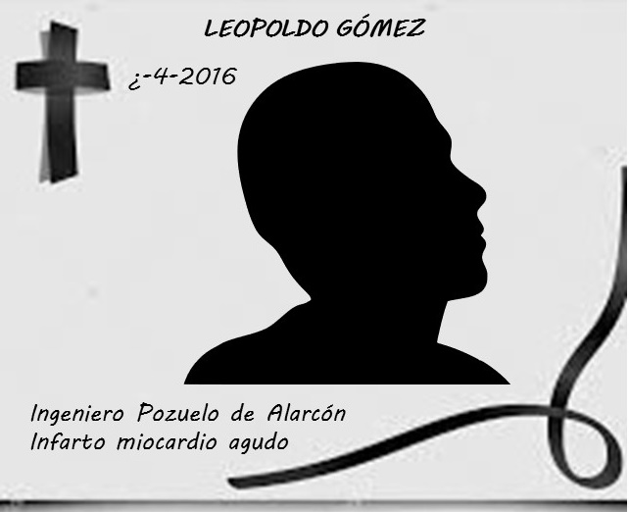
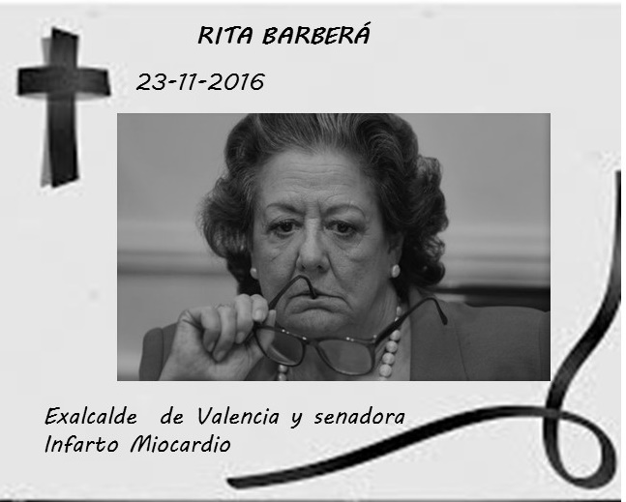

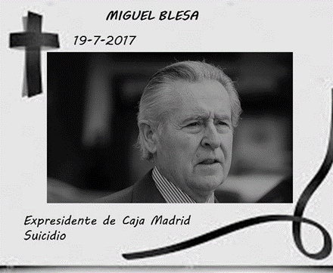
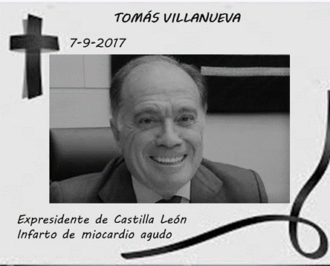

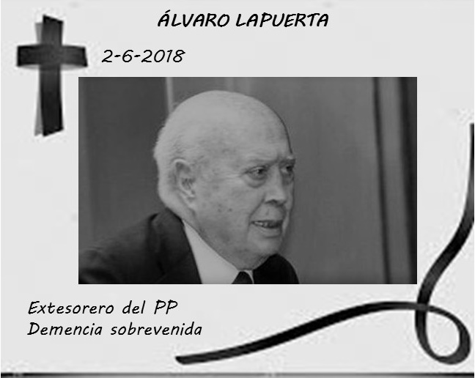
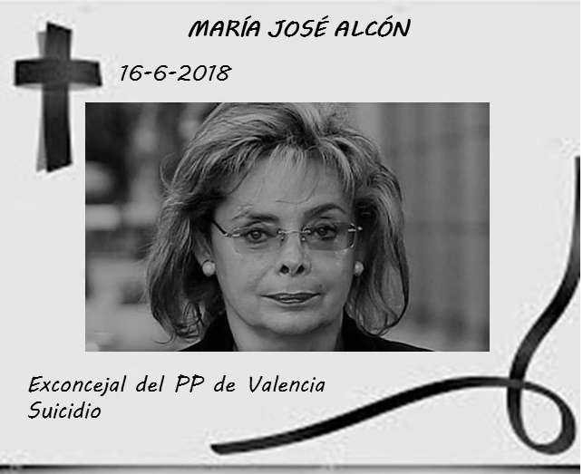

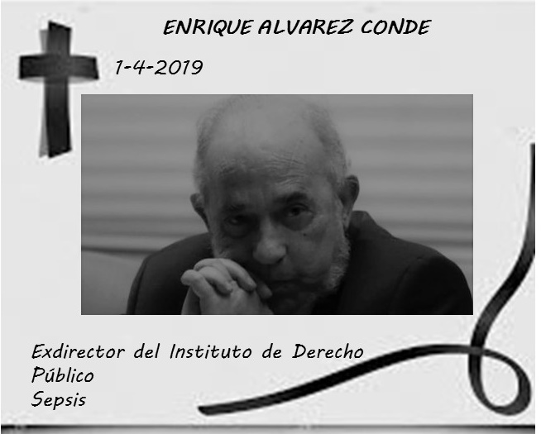
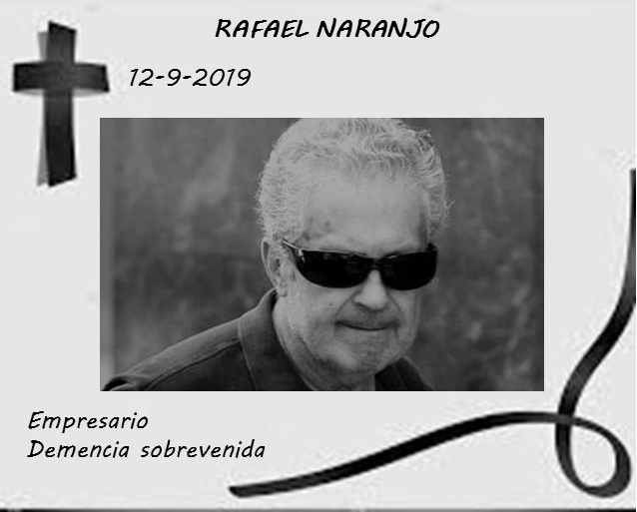

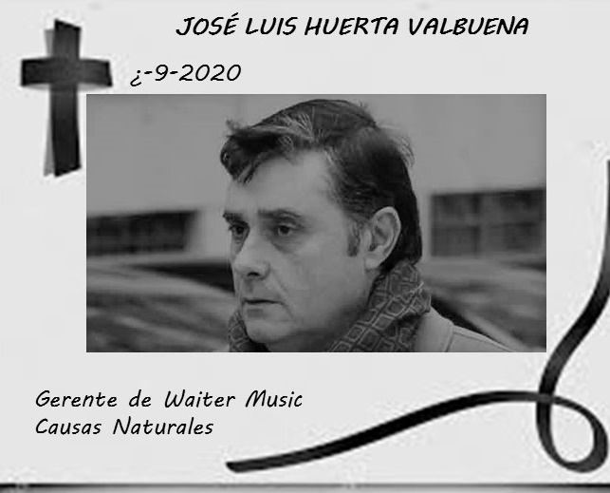

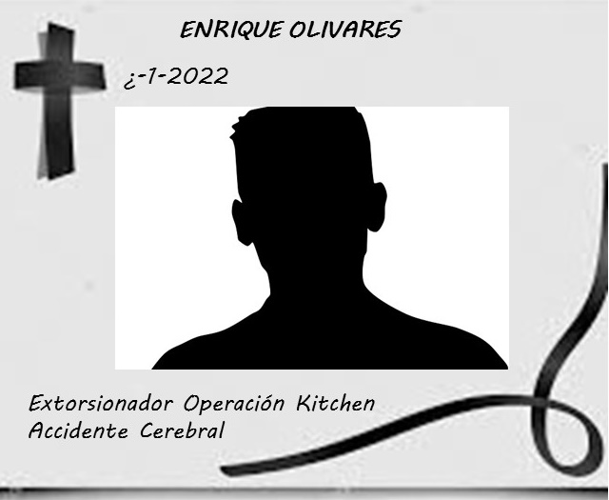

FOTOGRAFÍA FINAL
